

***“Año de la Inversión para el Desarrollo Rural y la Seguridad Alimentaria”***

**UNIVERSIDAD NACIONAL MAYOR DE SAN MARCOS**



**FACULTAD DE CIENCIAS ECONOMICAS**

**TEMA:**

**Resolución de los ejercicios del balotario**

**CURSO: INVESTIGACION OPERATIVA**

**PROFESOR: SUAZO ZARATE, JEAN PAUL**

**AULA: 209**

**CICLO: VERANO**

**ALUMNO: RODRIGUEZ GAMARRA, RONALD ANTONIO**

**CODIGO: 01110412**

1.-

* PLANTEAMIENTO DEL PROBLEMA:

MINIMIZAR

X11 + X12+ X13 + X14 + X21 + X22 + X23 + X24 + X31 + X32 + X33 + X34

RESTRICCIONES PARA LOS RECURSOS DISPONIBLES

X11 + X12+ X13 + X14 = 50

X21 + X22 + X23 + X24 = 60

X31 + X32 + X33 + X34 = 50

RESTRICCIONES PARA LA DEMANDA NECESARIA

X11 + X21 + X31 ≥ 30

X12 + X22 + X32 ≥ 70

X13 + X23 + X33 ≥ 0

X14 + X24+ X34 ≥ 10

RESTRICCIONES PARA LA DEMANDA SOLICITADA

X11 + X21 + X31 ≤ 50

X12 + X22 + X32 ≤ 70

X13 + X23 + X33 ≤ 30

X14 + X24+ X34 ≤ ∞

* AHORA TRABAJAMOS PARA MINIMIZAR LA F.O. Y ENCONTRAR LA MEJOR SOLUCION

CON LA DEMANDA NECESARIA

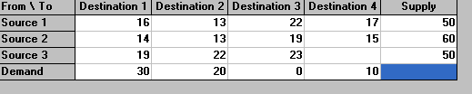

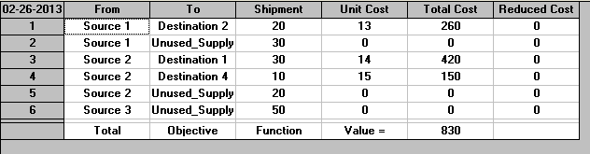

COSTO MINIMO: 830 UNIDADES MONETARIAS

--------O--------

CON LA DEMANDA SOLICITADA

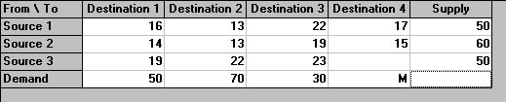

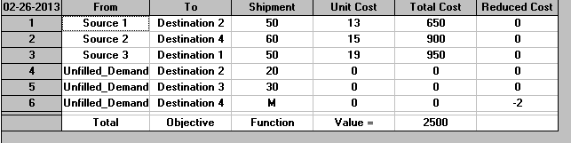

COSTO MINIMO: 2500 UNIDADES MONETARIAS

AUNQUE EL COSTO EN LA DEMANDA SOLICITADA ES MAYOR QUE LA DEMANDA REQUERIDA SE OPTA POR DESEMBOLSAR 2500

* Y SI LO PLANTEAMOS COMO MAXIMIZACION

MINIMIZAR

X11 + X12+ X13 + X14 + X21 + X22 + X23 + X24 + X31 + X32 + X33 + X34

RESTRICCIONES PARA LOS RECURSOS DISPONIBLES

X11 + X12+ X13 + X14 ≤ 50

X21 + X22 + X23 + X24 ≤ 60

X31 + X32 + X33 + X34 ≤ 50

RESTRICCIONES PARA LA DEMANDA NECESARIA

X11 + X21 + X31 = 30

X12 + X22 + X32 = 70

X13 + X23 + X33 = 0

X14 + X24+ X34 = 10

RESTRICCIONES PARA LA DEMANDA SOLICITADA

X11 + X21 + X31 = 50

X12 + X22 + X32 = 70

X13 + X23 + X33 = 30

X14 + X24+ X34 = ∞

CON LA DEMANDA NECESARIA



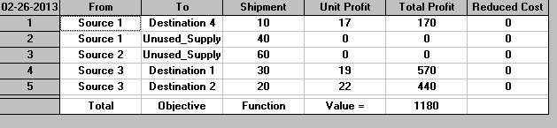

COSTO MINIMO: 1180 UNIDADES MONETARIAS

--------O--------

CON LA DEMANDA SOLICITADA



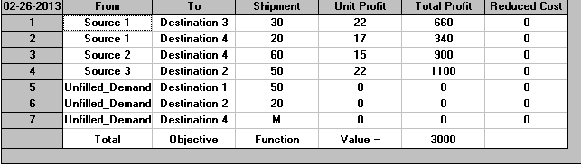

COSTO MINIMO: 3000 UNIDADES MONETARIAS

AUNQUE EL COSTO EN LA DEMANDA SOLICITADA ES MAYOR QUE LA DEMANDA REQUERIDA SE OPTA POR DESEMBOLSAR 3000

2.-

MINIMIZAR

X11 + X12+ X13 + X14 + X21 + X22 + X23 + X24 + X31 + X32 + X33 + X34

RESTRICCIONES PARA REPARTIR A CADA HEREDERO SIETE CASAS

X11 + X12+ X13 = 7

X21 + X22 + X23 = 7

X31 + X32 + X33 = 7

RESTRICCIONES PARA REPARTIR SIETE CASAS

X11 + X21 + X31 = 7

X12 + X22 + X32 = 7

X13 + X23 + X33 = 7

RESTRICCIONES PARA REPARTICION DE HERENCIA EQUITATIVAMENTE

15X11 + 30X12+ 45X13 = 15X21 + 30X22 + 45X23

15X11 + 30X12+ 45X13 = 15X31 + 30X32 + 45X33

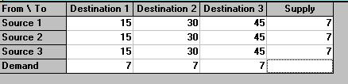

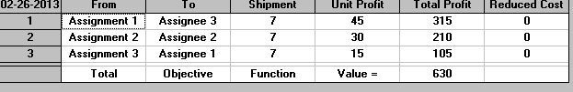

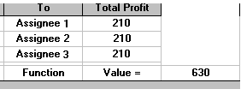

3.-

ANA VENDERA Y OBTENDRÀ DE UTILIDAD: (1/7)X + 3Y DONDE X + Y = 50

YULI VENDERA Y OBTENDRÀ DE UTILIDAD: (1/7)M + 3N DONDE M + N = 30

JUANA VENDERA Y OBTENDRÀ DE UTILIDAD: (1/7)P + 3Q DONDE P + Q = 10

POR LO TANTO LA FUNCION OBJETIVO SERÀ

Z = (1/7)X + 3Y = (1/7)M + 3N = (1/7)P + 3Q

SUJETO A

X + Y = 50

M + N = 30

P + Q = 10

OPERANDO SALE QUE

X = 49

Y = 1

M = 28

N = 2

P = 7

Q = 3

POR LO QUE

ANA VENDIO 49 MANZANAS A (1/7) DOLARES CADA UNA Y 1 MANZANA A 1 DÓLAR. POR LO TANTO SU UTILIDAD ES DE 49*(1/7) + 1*3 = 10 DOLARES

YULI ANA VENDIO 28 MANZANAS A (1/7) DOLARES CADA UNA Y 2 MANZANAS A 3 DÓLARES CADA UNA. POR LO TANTO SU UTILIDAD ES DE 28*(1/7) + 2*3 = 10 DOLARES

JUANA VENDIO 7 MANZANAS A (1/7) DOLARES CADA UNA Y 3 MANZANAS A 3 DOLARES CADA UNA. POR LO TANTO SU UTILIDAD ES DE 7*(1/7) + 3*3 = 10 DOLARES

4.-

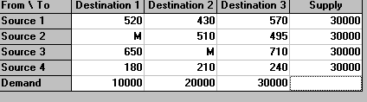

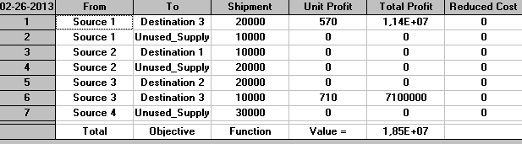

5.-

MINIMIZANDO

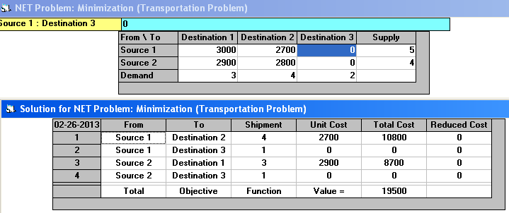

MAXIMIZANDO

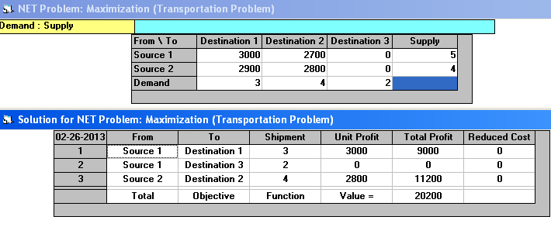

6.-

ASIGNACION

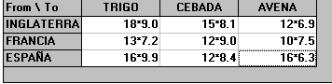🡪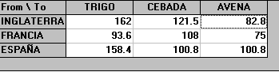

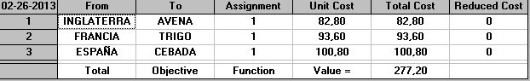

TRANSPORTE

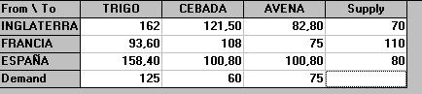

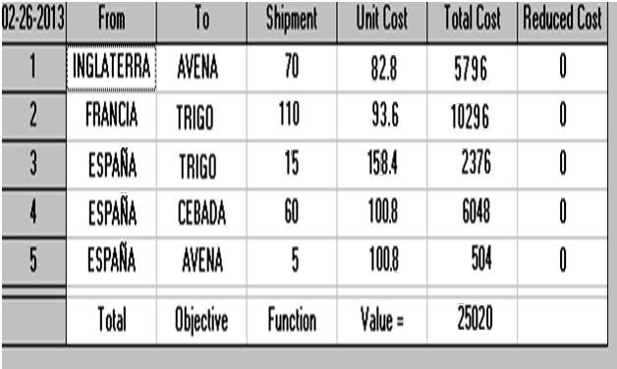

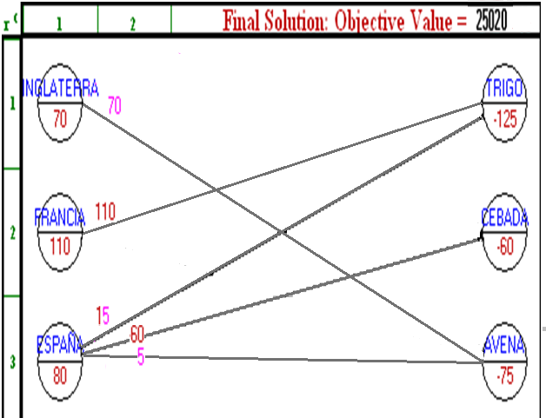

7.-

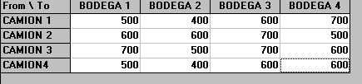

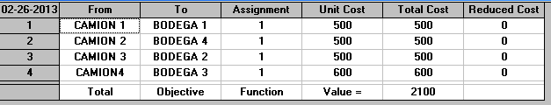

8.-

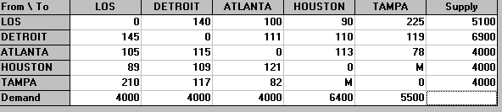

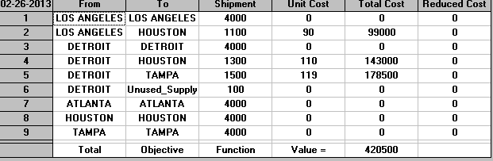

9.-

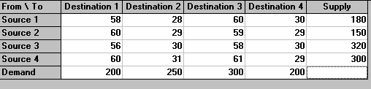

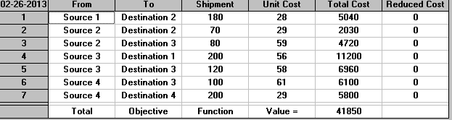

10.

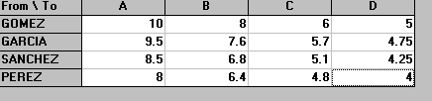

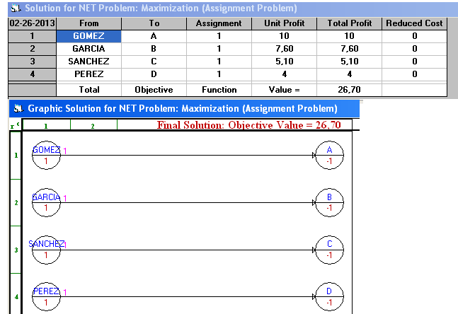

11.-

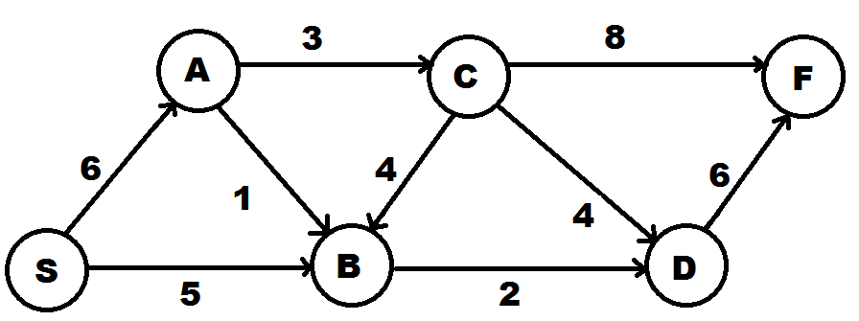

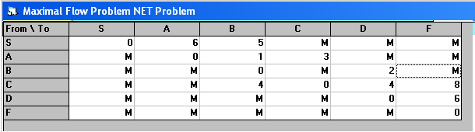

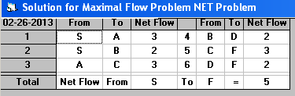

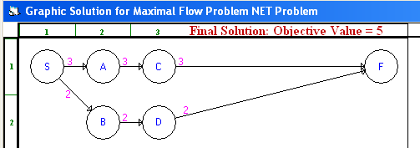

12.-

FLOYD-WARSHALL

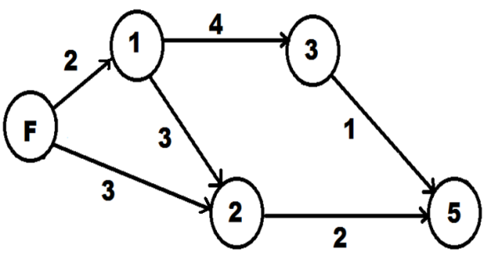

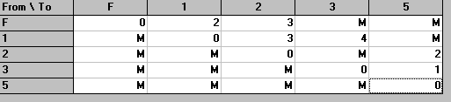

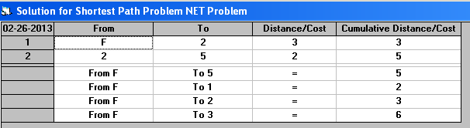

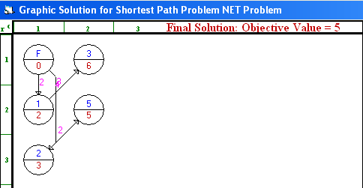

FORD-FULKERSON



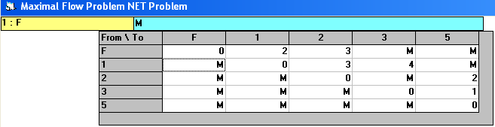

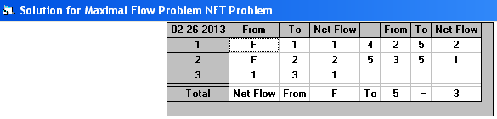

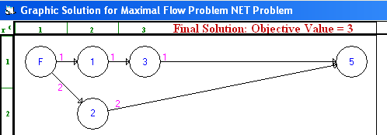

13.- se busca la longitud minima

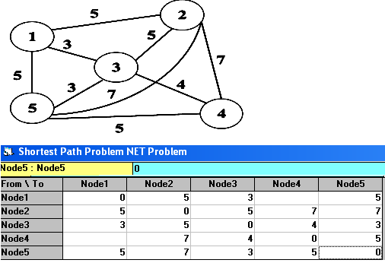

Siendo el inicio el nodo 1 y el final el nodo 4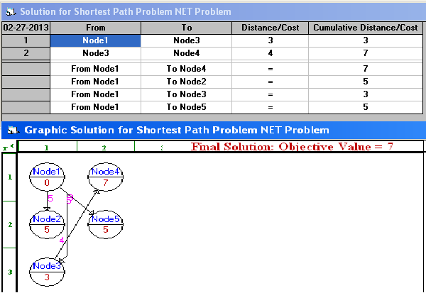

Ahora si deseamos buscar el flujo máximo (DEL NODO 1 AL NODO 4)

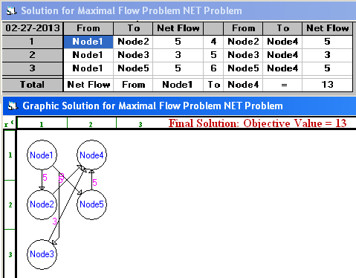

Y si lo solucionamos con árbol de expansión minima

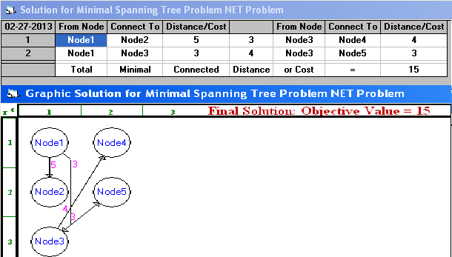

14.-

LO RESOLVEMOS CON ARCOS BIDIRECCIONADOS

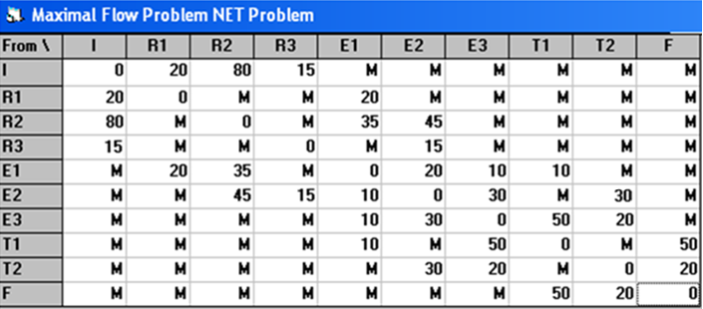

AL HACER CLIC EN



SALE

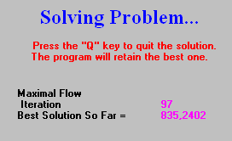APRETE LA TECLA “Q” Y RESULTÒ ESTE CUADRO 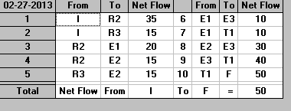

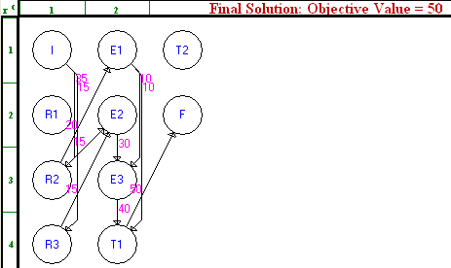

AHORA RESOLVEMOS CON ARCOS DIRECCIONADOS

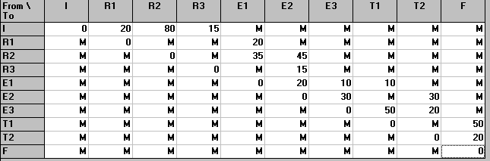

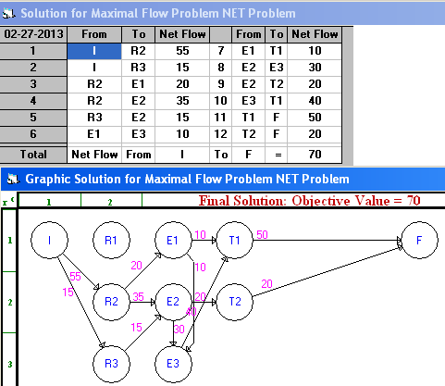

15.-

CON ARCOS DIRIGIDOS

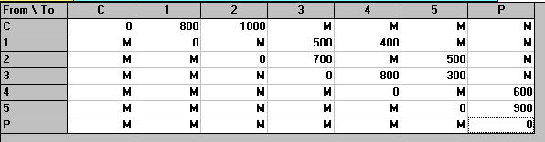

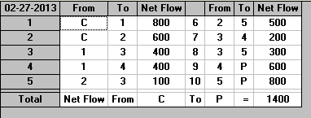

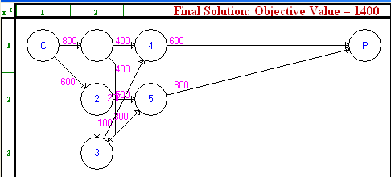

CON ARCOS BIDIRECCIONADOS

